**Alur (p.bisnis)**

Putusan yang akan dikirim dari pengadilan ke kepolisian,Lp,kejaksaan(Penetapan Hari sidang, Penahanan Hakim, Penahanan Kpn,petikan putusan, Ijin Penggeledahan,Ijin Perpanjangan Penahanan, Ijin Penyitaan) yang ada di kabupatam minahasa, minahasa selatan, minahasa tenggara dan kota tumohon.

**Yang ada dalam system sudah dibbuat itu hapus saja yang Salinan putusan dengan Dari kepolisian-pengadilan**

* 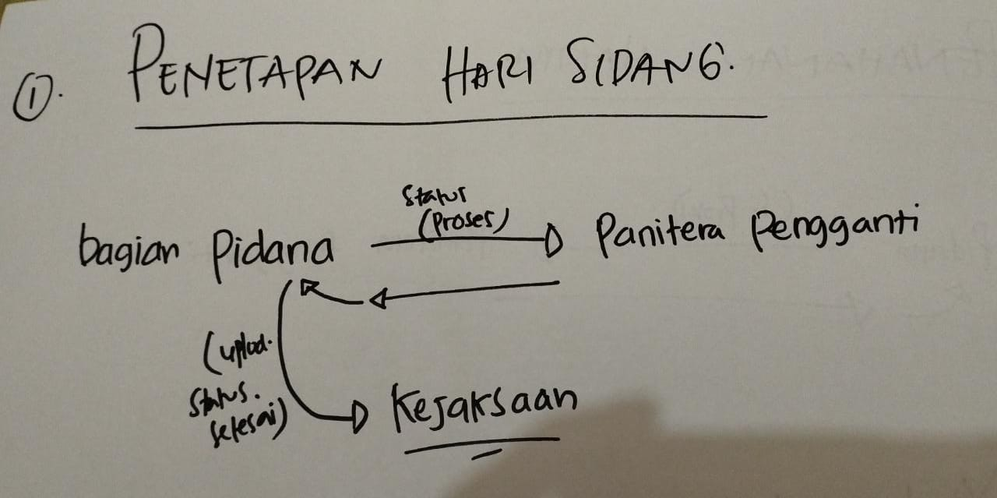Penetapan hari sidang
* Penahanan hakim

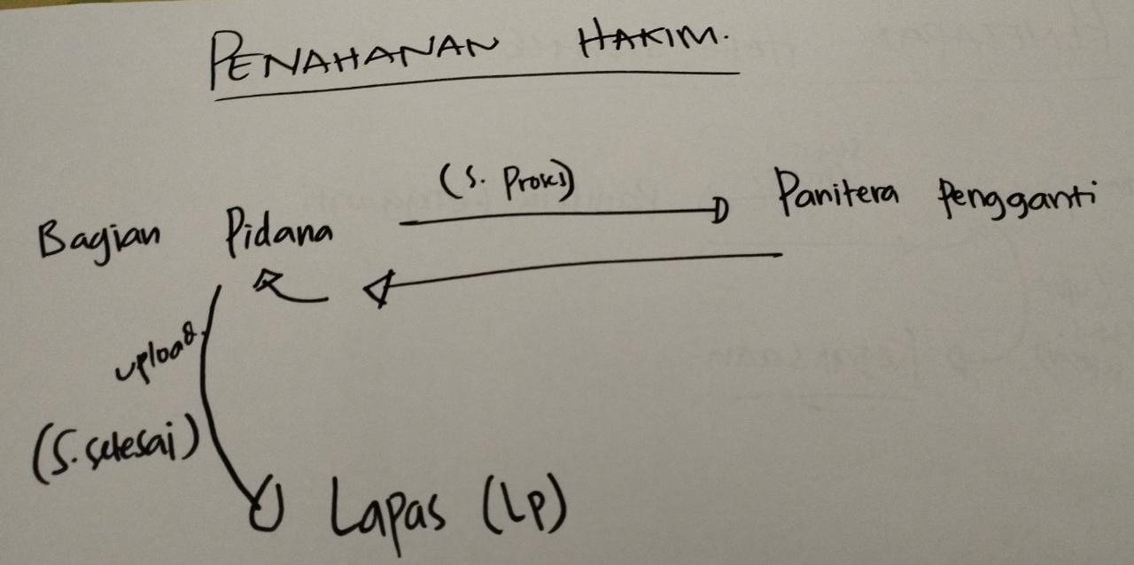

* Penahanan Kpn

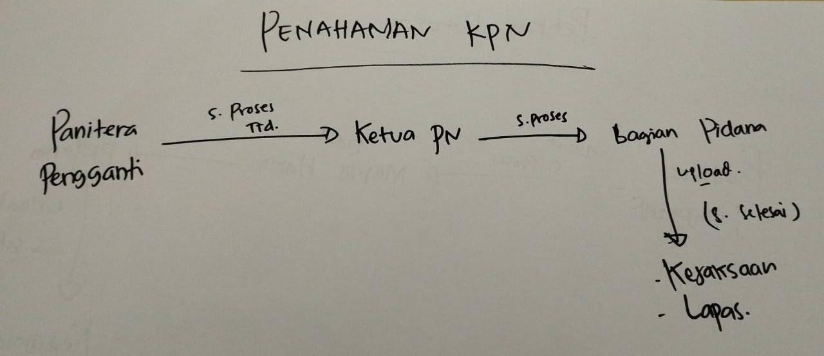

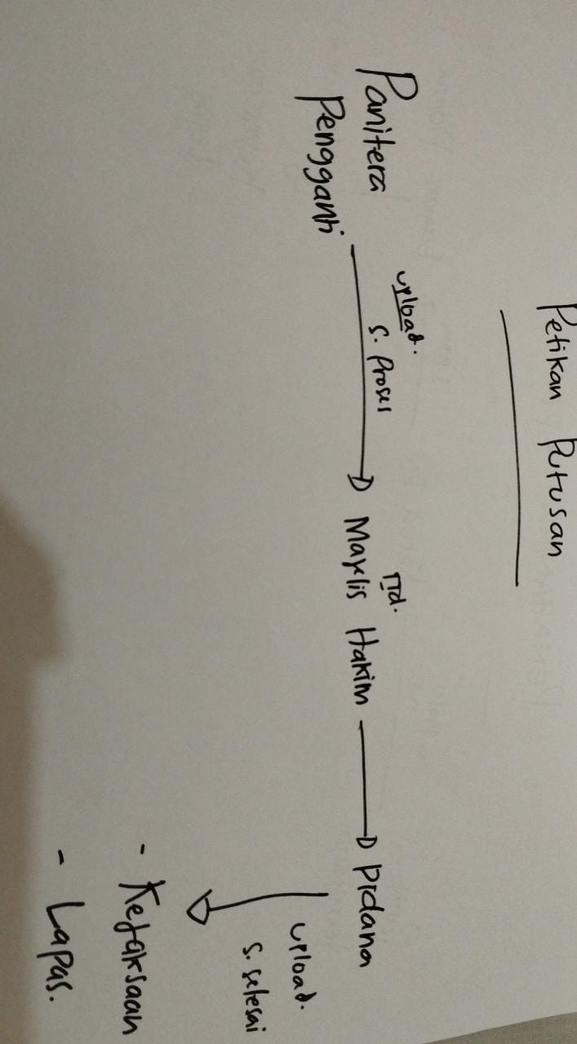

* Petikan Putusan
* 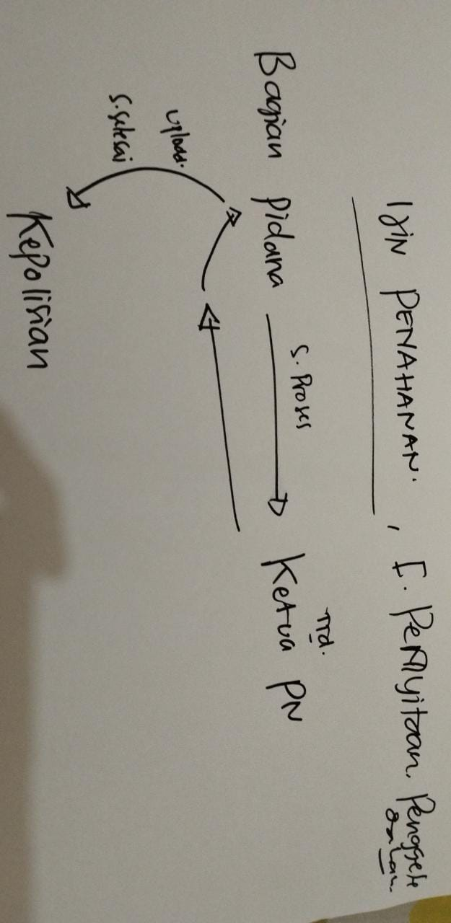Ijin Penggeledahan, Ijin Perpanjangan Penahanan, Ijin Penyitaan (3 ini prosesnya sama).

Catatan.

1. Proses bisnis (alur) setiap putusan ke kejaksaan, kepolisian, Lp berubah.
2. Status (di proses s/d selesai)
3. Format surat yang dikirim itu semua di bagian pidana (pakai dompdf) yang titik2 dan dikasih tanda hitam itu yang akan di input. Diluar itu semua upload . untuk Cap, ttd barcode yang ada dalam format tidak usah dipakai karena dalam alur pb ada proses ttd.
4. Edit data
5. Penambahan user (majelis hakim, ketua pengadilan, panitera pengganti).

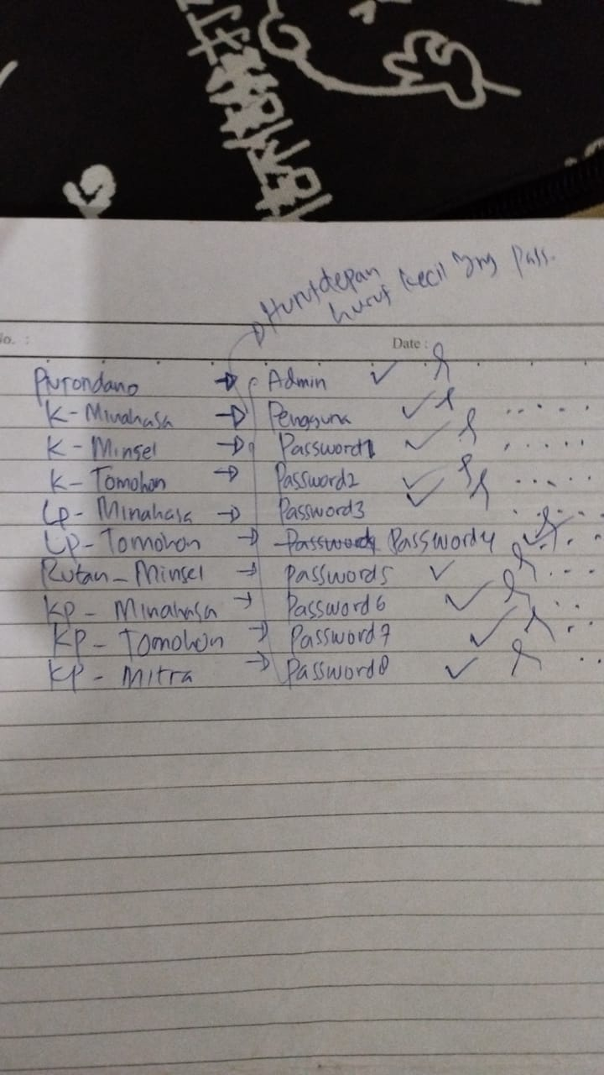**Jumlah user yang sudah ada 10.**

**Cat tambahan. *Untuk batasi hak akses***

**Admin PNTondnao (yang mengelolah semua data).**

**User (Kejaksaan minahasa, kejaksaan minsel, kejaksaan tomohon, LP minahasa,Lp Tomohon, Rutan Minsel, Kp Minahasa, Kp Tomohon, Kp mitra. *) yang akan ditambah majelis hakim, Ketua PN, dan Panitera Pengganti. Sesuai dengan system yang punya saya.***

LEVEL USER:

1. Admin (Bagian Pidana)
2. Ketua PN
3. Panitera Pengganti
4. Majelis Hakim
5. Kejaksaan
6. Lapas
7. Kepolisian